(1) Opisz własnymi słowami matematyczny problem Collatza oraz czy jest on obliczalny ?

Zagadnienie Collatza jest związane z iteracyjnym stosowaniem wzoru (3x+1) do dowolnej liczby naturalnej. Procedura ta polega na następujących krokach: jeśli liczba jest parzysta, dzielimy ją przez 2; jeśli jest nieparzysta, mnożymy ją przez (3x+1). Proces ten powtarza się w nieskończoność. W rezultacie dla każdej liczby końcowymi wynikami są cykle 4, 2, 1. Tak, zagadnienie Collatza jest policzalne, ale hipoteza Collatza, czyli stwierdzenie, że dla każdej liczby naturalnej dochodzi do cyklu 4, 2, 1, nie została jeszcze udowodniona ani obalona.

(2) Opisz graficznym schematem blokowym matematyczny problem Collatza.

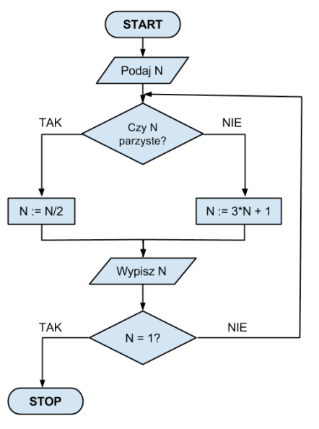

http://wlf-info-platforma.wwsi.edu.pl/material/mdInfoPlus/m2pr/s2/mdInfoPlus_m2pr_s2_scenariusz.pdf

(3) Napisz własnymi słowami, czym jest odwrotna notacja Polska oraz czy na jej podstawie można by było stworzyć programowalny kalkulator. Swoją odpowiedź poprzyj dwoma równaniami odwrotnej notacji Polskiej.

Odwrotna notacja polska (ONP) to sposób zapisu matematycznego, w którym operator znajduje się po operandach, a nie pomiędzy nimi, jak to ma miejsce w tradycyjnym zapisie algebraicznym. W ONP kolejność operacji jest jednoznacznie określona, co eliminuje potrzebę stosowania nawiasów. W skrócie, w ONP operator występuje po operandach, co ułatwia analizę i obliczenia.

Tak, można stworzyć programowalny kalkulator oparty na odwrotnej notacji polskiej. W takim kalkulatorze, użytkownik wprowadza operandy i operatory w określonej kolejności, bez konieczności stosowania nawiasów. Algorytm kalkulatora następnie przetwarza te dane, stosując reguły ONP, aby dokładnie określić kolejność operacji i obliczyć wynik.

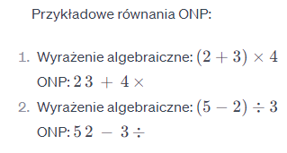

(4) Utwórz graficzny schemat blokowy dla każdego z przykładów Odwrotnej Notacji Polskiej z zadania 3.

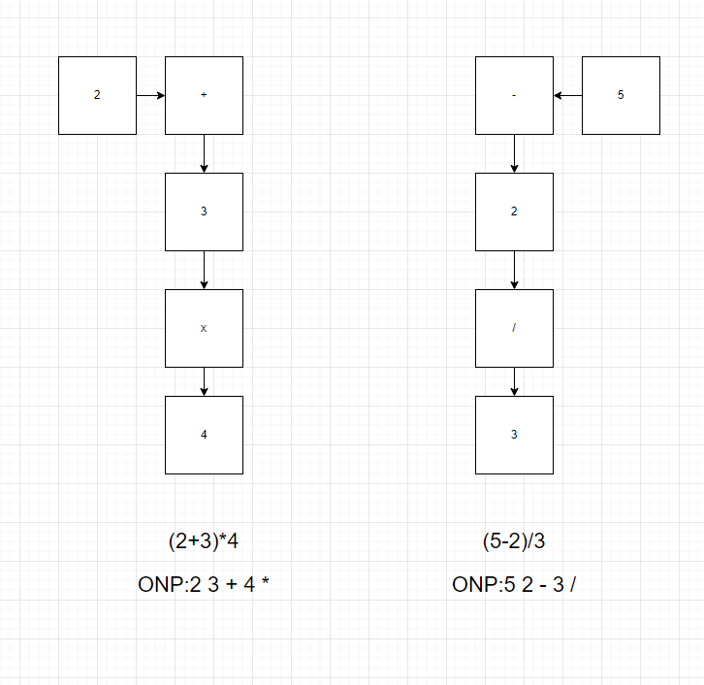

(5) Utwórz graficzny schemat blokowy obliczania równania kwadratowego - wyznaczania delty. Czy wprowadzenie do schematu liczb ujemnych skomplikuje schemat blokowy ?

